# МИНИСТЕРСТВО ОБРАЗОВАНИЯ И НАУКИ РОССИЙСКОЙ ФЕДЕРАЦИИ

**Нижегородский государственный университет им. Н.И. Лобачевского Национальный исследовательский университет**

ЭФФЕКТ ХОЛЛА

Практикум

Рекомендовано методической комиссией радиофизического факультета для студентов ННГУ, обучающихся по направлениям подготовки

03.03.03 «Радиофизика»,

10.05.02 «Информационная безопасность телекоммуникационных систем»,

02.03.02 «Фундаментальная информатика и информационные технологии»,

11.05.02 «Специальные радиоэлектронные системы»

Нижний Новгород, 2015

УДК 537.633.2

ББК 22.379

П11

П11 ЭФФЕКТ ХОЛЛА: Практикум. Авторы: Павельев В.Г., Оболен- ский С.В., Волкова Е.В., Савинов Д.А., Тарасова Е.А., Чурин А.Ю. – Нижний Новгород: Нижегородский госуниверситет, 2015. – 14 с.

Рецензент: кандидат физико-математических наук **А.С. Пузанов**

Предлагаемое описание содержит краткое изложение вопросов движения носителей заряда в скрещенных электрических и магнитных полях. Рассмотре- на теория эффекта Холла в полупроводниковых структурах и указана инфор- мация, которую можно извлечь из результатов измерений. Приведена методика наблюдения эффекта Холла. Описание предназначено для студентов дневного и вечернего отделений, изучающих курсы «Физика полупроводников и полу- проводниковых приборов», «Твердотельная электроника».

Ответственный за выпуск:

зам. председателя методической комиссии радиофизического факультета ННГУ,

д.ф.-м.н., профессор **Е.З. Грибова**

УДК 537.633.2

ББК 22.379

# © Нижегородский государственный университет им. Н.И. Лобачевского, 2015

ВВЕДЕНИЕ

Концентрация носителей заряда и их подвижность в полупроводниках являются важными физическими величинами, определяющими многие свой- ства полупроводниковых материалов, таких как электропроводность, тепло- проводность, термо-ЭДС и др.

Эффект Холла позволяет экспериментально определить тип носителей заряда, их концентрацию и подвижность в заданном полупроводниковом об- разце. Этот эффект широко используется на практике как для определения трех указанных характеристик материала, так и в различных датчиках, которые мо- гут быть использованы для измерения силы тока и мощности в цепях постоян- ного и переменного токов вплоть до очень высоких частот, для измерения напряженностей постоянных и переменных магнитных полей, преобразования сигналов, анализа спектров и т.д.

1. ЭЛЕМЕНТАРНАЯ ТЕОРИЯ ЭФФЕКТА ХОЛЛА В ПОЛУПРОВОДНИКАХ

Эффект Холла представляет собой *поперечный гальваномагнитный эф- фект*, суть которого заключается в следующем: если поместить полупроводни-

→

ковую пластину во внешнее магнитное поле *B* (рис. 1) и пропустить вдоль нее

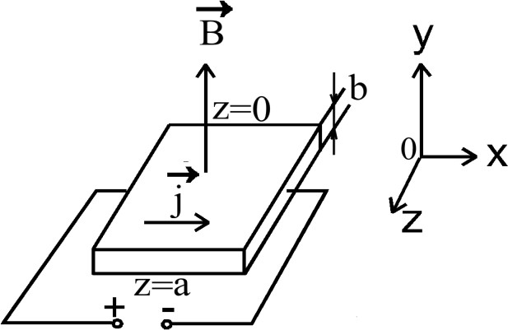ток, создав скрещенное с магнитным электрическое поле, то вследствие сме- щения движущихся зарядов к одной из граней пластины возникает поперечная разность потенциалов, называемая *ЭДС Холла*.

|  |  |
| --- | --- |
| Рис. 1. Схема эксперимента по наблюде- нию эффекта Холла | *B y*  *b*  *z*  *x*  *j*  *z*  *z=a*  а) |

Обратите внимание, что при этом *носители различных знаков смещаются к од- ной и той же боковой грани* полупроводника (см. рис. 2 а, 2 б), поэтому с из- менением типа электропроводности материала меняется и знак возникающей ЭДС.

|  |  |
| --- | --- |
| *E*  *F H E*  *H*  **  *B j*  а) | *F * *EH*  ** *H*  *E*  *B j*  б) |
| Рис. 2. Смещение основных носителей заряда в дырочном (а) и электронном (б) полупро- водниках, соответственно. В обоих случаях показан холловский угол *H* , который образует  с осью *x* вектор напряженности суммарного электрического поля | |

Рассмотрим эффект Холла более подробно. На рис. 1 показан полупро- водниковый образец, две грани которого подключены через омические (т.е. невыпрямляющие) контакты к внешней батарее. Выберем ось *x* в направлении

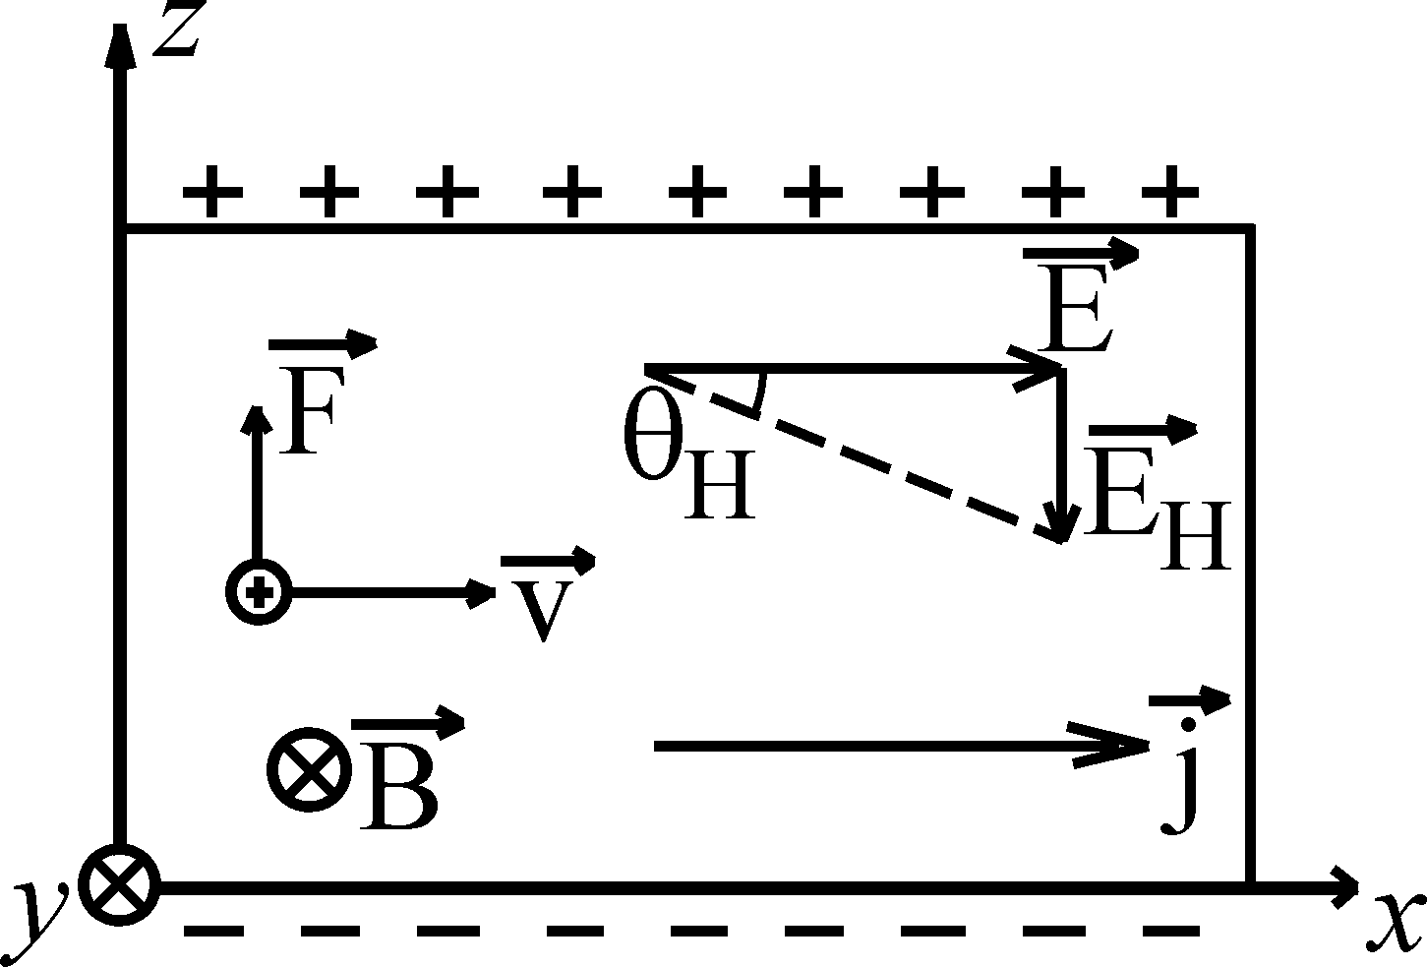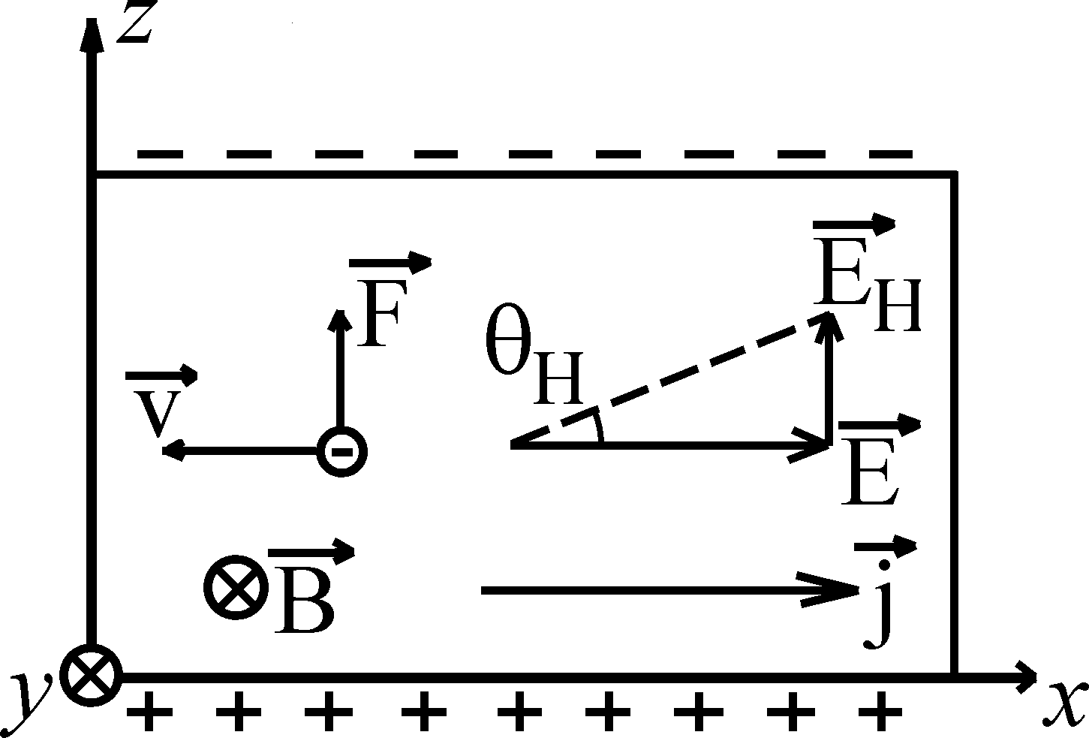

плотности тока

→

*j* . Магнитное поле

→

*B* при том пусть будет приложено в

направлении оси *Оy*. Рассмотрим для примера свободный электрон, двигаю-

→

щийся в отрицательном направлении оси *Оx* со средней скоростью ** . На дви-

жущийся в магнитном поле электрон действует, как известно, сила Лоренца:

→  

*F*  *-e** , B* , (1)

 

где *e* – абсолютная величина заряда электрона. В результате действия этой си- лы траектория электрона будет искривляться в направлении оси *z*, и, поскольку в этом направлении ток протекать не может, электроны будут накапливаться на боковой поверхности (*z=а*, см. рис. 1.) до тех пор, пока не установится элек-

→

трическое поле Холла *EH* , достаточное для создания силы, равной силе Ло-

ренца по величине, но противоположной по направлению. Приравнивая эти си- лы, получим:

→    . (2)

** , *B*

*EH*

 

Воспользуемся законом Ома в дифференциальной форме:

→ 

*j*  **  *E* , (3)

где **  *e*  *n*  *n* - удельная электропроводность образца, *n* – концентрация но-

сителей заряда (в данном случае – электронов),

**   ** 

*n E*

- так называемая *по-*

*движность* электронов, т.е. величина, численно равная средней дрейфовой скорости их направленного движения в электрическом поле с напряженностью, равной единице. Соотношение (3) перепишем в следующем виде:

**

→  

*j*  *e*  *n*  *n*  *E*  *e*  *n*  ** . (3а)

Исключая ** из соотношения (2), получим:

→   1     *R*    . (4)

*EH en*  *j* , *B*  *j ,B*

   

Учитывая, что полный ток через образец *I*  *jab* , а поперечная ЭДС

*UH*  *EH a* , получим соотношение, связывающее ЭДС Холла с величиной электрического тока в образце:

*U*  *R*  *I*  *B*

*H b*

. (5)

Величина *R* называется *постоянной Холла* и для полупроводника n-типа опре- деляется как

*R*  

1 . (6)

*e*  *n*

Поперечную ЭДС *UH* , ток *I*, напряженность магнитного поля *B* (для не- магнитных образцов) и толщину образца *b* можно измерить. Это позволяет найти численное значение постоянной Холла в заданном полупроводнике.

В действительности, произведенный элементарный вывод коэффициента Холла (6) неточен: в нем не учтена разница между мгновенной скоростью элек- тронов, входящей в выражение магнитной составляющей силы Лоренца, и дрейфовой скоростью, которую электрон приобретает под действием электри- ческого поля. Кроме того, не учитывается распределение электронов по скоро- стям и механизмы рассеяния носителей. Приведенное выражение (6) оказыва- ется справедливой только для металлов и вырожденных полупроводников (вы- рожденным называется полупроводник, электронно-дырочный газ в котором не описывается с помощью классической статистики, что наблюдается в случае очень высокой, 1019 см-3, концентрации примеси). Более строгий анализ дает для невырожденных полупроводников значение *R*, которое отличается от вы- ражения (6) множителем *А*, который имеет порядок единицы. Например, если учитывать рассеяние носителей только на кристаллической решетке (так назы-

ваемое, взаимодействие с фононами), то

Холла может быть записана как:

*A*  3**

8

. В общем виде постоянная

*R*  

*A*

*n*  *e*

(для полупроводника *n*-типа), (7а)

*R*  *A p*  *e*

(для полупроводника *р*-типа), (7б)

где множитель *А* может принимать значения от 1 до 1.7. Различные знаки в формулах (7а, 7б) демонстрируют, что ЭДС Холла для электронного и дыроч- ного полупроводников имеют противоположные полярности.

Знание электропроводности и постоянной Холла позволяет найти как концентрацию носителей, так и их подвижность.

Обозначим через холловский угол *H* малый угол, который образует с

осью *x* вектор напряженности суммарного электрического поля (см. рис. 2):

Из (8.) с учетом (3) и (5) получим:

*H*  *tgH*

 *EH*

*E*

(8)

*H*  *nH*  *B*

(9)

где *H*

- холловский угол в полупроводнике *n*-типа, а

*nH* - так называемая*,*

*холловская подвижность* электронов (индекс *H* указывает на метод определе- ния подвижности). Численное значение холловской подвижности может расхо- диться с величиной подвижности, определенной другими методами, например, прямым способом, основанным на измерении времени распространения носи- телей заряда по полупроводнику на определенное расстояние в известном ускоряющем поле. Определенная таким образом подвижность называется дрейфовой. Ее можно определить из выражения (4), если преобразовать его к виду:

→   *A*      *A*  **    , (10)

*EH en*  *j* , *B*

*nd* *E*, *B*

   

где индекс *d* при

*nd*

указывает, что это дрейфовая подвижность электронов.

Сравнивая холловскую и дрейфовую подвижности, получим, что для

электронов

*nH*

 *A* *nd* , а для дырок

* pH*

 *A* * pd* . Используя выражения

(7а, 7б), получим:

**(*n*, *p*)*H*

 *R* ** . (11)

Приведенные выше выражения относились к полупроводникам, у кото- рых концентрация неосновных носителей пренебрежимо мала по сравнению с концентрацией основных (т.е. к материалам с униполярной проводимостью). Расчет постоянной Холла для полупроводника со смешанной проводимостью приводит к формуле:

*R*  *A* 

*n*  * 2*

− *p*  * 2*

. (12)

*e* *n*  *nd*  *p*  ** *pd* *2*

*nd*

*pd*

Для собственного полупроводника (*n=р=ni*) получим:

*R*  *A*  *nd*

− * pd*  1

. (13)

*e nd*  * pd ni*

У собственных полупроводников постоянная Холла обычно отрицатель- на, т.к. подвижность электронов чаще всего больше подвижности дырок (в си- лу большей эффективной массы последних). Например, для Si

*n*  1200 см2/(В·с), * p*  500 см2/(В·с), хотя встречаются и исключения (бор,

черный фосфор). На рис. 3 показаны зависимости подвижности электронов и

дырок от концентрации примесей в наиболее распространенных полупровод- никах.

|  |  |
| --- | --- |
|  | Рис. 3. Зависимость дрейфо- вой подвижности электро- нов и дырок в Si и Ge и хол- ловской подвижности в GaAs от концентрации ато- мов легирующей примеси (*T* = 300 K) |

1. ИЗМЕРИТЕЛЬНАЯ УСТАНОВКА И МЕТОДИКА ИЗМЕРЕНИЙ
   1. Оборудование

Состав лабораторной установки для исследования эффекта Холла изоб- ражен на рисунке 4. Как пользоваться стандартными приборами из приведен- ного набора, можно прочитать на сайте кафедры электроники [www.rf.unn.ru/eledep](http://www.rf.unn.ru/eledep) в разделе «Студентам → Лабораторные работы → Ин- струкции», подробное описание имеется у зав. лабораторией.

|  |
| --- |
| Описание: D:\ННГУ\Учебный процесс\Лабораторные работы\Описания_установок\eh_3-1_gray.jpg |
| Рис. 4. Оборудование для исследования эффекта Холла: 1 – источник питания образца, 2 – милливольтметр, 3 – согласующий модуль, 4 – исследуемый образец, 5 – электромаг- нит, 6 – источник питания электромагнита, 7 – соединительные провода |

Установка включает в себя следующие элементы:

* *Источник питания образца.* Для питания образца используется источник питания GPS-3030D, включѐнный в режиме стабилизации напряжения.
* *Милливольтметр.* Для измерения ЭДС Холла и балансировки схемы приме- нѐн мультиметр APPA201N, работающий в режиме измерения постоянного напряжения на пределе 200 мВ.
* *Согласующий модуль.* Согласующий модуль обеспечивает соединение иссле- дуемого образца, измерительных и питающих приборов в единую схему, позволяет осуществить балансировку измерительной схемы, а также служит для ограничения и стабилизации тока, протекающего через образец. На лице- вой панели согласующего модуля (рис. 5 а) расположены: миллиамперметр, измеряющий ток образца, клеммы для подсоединения источника питания об- разца, переключатель пределов измерения миллиамперметра, переключатель направления тока образца. На правую боковую панель модуля (рис. 5 б) выне- сены: ручка регулятора балансировки схемы, клеммы для подключения милли- вольтметра, измеряющего ЭДС Холла, и разъѐм для подсоединения образца.

|  |  |
| --- | --- |
| Описание: D:\ННГУ\Учебный процесс\Лабораторные работы\Описания_установок\eh_3-2b_gray.jpg | Описание: D:\ННГУ\Учебный процесс\Лабораторные работы\Описания_установок\eh_3-2b_gray.jpg |
| а) | б) |
| Рис. 5. Лицевая панель согласующего модуля |  |

* *Исследуемый образец.* Представляет собой полупроводниковую пластину длиной 22 мм, шириной 3,5 мм, толщиной 0,5 мм (рис. 6 а, 6 б).

|  |  |
| --- | --- |
| Описание: D:\ННГУ\Учебный процесс\Лабораторные работы\Описания_установок\eh_3-3a_gray.jpg | Описание: D:\ННГУ\Учебный процесс\Лабораторные работы\Описания_установок\eh_3-3b.jpg |
| а | б |
| Рис. 6. Схематическое изображение исследуемого образца | |

Образец помещен в бокс, изготовленный из диамагнитных материалов и обес- печивающий еѐ экранировку, размещение в центре электромагнита и защиту от механических повреждений.

* *Электромагнит.* Создаѐт постоянное магнитное поле. Конструктивно выпол- нен в виде катушки с обмоткой из медного провода, размещѐнной на Ш-образном ферромагнитном сердечнике. В центральном стержне сердечника выполнен зазор высотой 12 мм для размещения в нѐм образца. Максимальная напряжѐнность магнитного поля около 0,25 Тл. Величина магнитного поля за- висит от тока, проходящего через обмотку. Расчѐтный коэффициент написан на электромагните.
* *Источник питания электромагнита.* Для питания электромагнита использу- ется источник питания GPS-3030D, включѐнный в режиме стабилизации тока.
  1. Схема лабораторной установки

Принципиальная схема лабораторной установки изображена на рис. 7.

|  |
| --- |
| Описание: D:\ННГУ\Учебный процесс\Лабораторные работы\Описания_установок\eh_3-4.jpg |
| Рис. 7. Принципиальная схема лабораторной установки для исследования эффекта Холла |

Напряжение с источника питания GPS-3030D, работающего в режиме ста- билизации напряжения, подаѐтся на образец через ограничительный резистор R1. Измерение тока образца производится стрелочным миллиамперметром, находя- щимся на передней панели согласующего модуля. Переключение пределов

измерения миллиамперметра (10 мА – 3 мА) позволяет увеличить точность из- мерения тока образца. Сопротивление миллиамперметра при работе на пределе

«3 мА» – 171 Ом, на пределе «10 мА» – 51 Ом. Для изменения направления тока через образец служит переключатель «Направление тока», имеющий среднее положение, в котором образец отключѐн от источника питания.

Для измерения ЭДС Холла используется мультиметр в режиме измерения постоянного напряжения на пределе 200 мВ. Один из выводов мультиметра под- соединяется к контакту 3 образца, другой – к резистору R2 «Балансировка». Необходимость последней объясняется тем, что при подсоединении измеритель- ных контактов к образцу их невозможно расположить абсолютно точно друг напротив друга. В результате между этими выводами появится обусловленная током образца паразитная разность потенциалов, которая будет давать система- тическую ошибку измерения ЭДС Холла. Чтобы еѐ уменьшить, с одной из сто- рон делаются два контакта (4 и 5), к которым подсоединяются крайние выводы переменного резистора R2. Изменяя положение движка резистора R2, можно найти точку с потенциалом, равным потенциалу контакта 3. При этом показания мультиметра в идеале должны быть равны нулю, а в эксперименте – минималь- ны.

Для создания магнитного поля используется электромагнит, ток через который обеспечивается источником питания GPS-3030D, работающим в ре- жиме стабилизации тока. Диод, включѐнный во встречном направлении парал- лельно обмотке электромагнита, предназначен для уменьшения ЭДС самоин- дукции, которая, напомним, возникает при резких скачках тока электромагнита (например, при разрыве цепи или выключении источника питания).

2.3 Техника безопасности

1. В цепи питания электромагнита **возможно возникновение мощных им- пульсов напряжения до нескольких сотен вольт**. Это связано с большой ин- дуктивностью катушки электромагнита и может произойти при резких измене- ниях тока, протекающего через электромагнит. **Эти напряжения опасны для человека и могут привести к выходу из строя лабораторной установки.** Для предотвращения опасной ситуации:
   * ни при каких обстоятельствах **не отсоединяйте, не подсоединяйте и не поправляйте провода, подводящие питание к электромагниту**, если источник питания включѐн;
   * перед выключением и включением источника питания электромагнита

# выведите на ноль регуляторы тока.

1. Сборку, разборку и любые изменения в схеме следует производить только при выключенном питании.
2. После сборки схемы перед еѐ включением следует пригласить заведующего лабораторией. Он проверит правильность сборки и проведѐт инструктаж по технике безопасности на рабочем месте.
3. ЗАДАНИЯ
4. Соберите схему (рис. 7).
5. Проведите измерение вольтамперной характеристики образца в диапазоне токов 0–10 мА.
6. Установите ток образца 4–5 мА, регулировкой «Балансировка» добейтесь минимального значения паразитного напряжения между измерительными кон- тактами образца. Его величина должна быть не более 200 мкВ. Измерьте зави- симость паразитного напряжения от тока образца. В дальнейшем нужно будет устанавливать значения тока образца, которые были выбраны при выполнении этого задания.
7. Определите тип основных носителей в образце.
8. Измерьте зависимость ЭДС Холла от магнитного поля при токе образца 1–1,3 мА, 2–2,5 мА, 3,5–4,5 мА и 7–8 мА.
9. Измерьте зависимость ЭДС Холла от тока образца при магнитном поле 200–250 Гс, 350–400 Гс, 600–700 Гс, 900–1000 Гс.
10. Постройте графики зависимостей, измеренных в заданиях 2, 5, 6. Вычислите ЭДС Холла с учетом паразитного напряжения, измеренного в задании 3.
11. Вычислите для любых 10 точек постоянную Холла *R*, концентрацию основ- ных носителей и их подвижность ** .

5. КОНТРОЛЬНЫЕ ВОПРОСЫ

1. Объясните характер движения носителей заряда при наличии скрещенных электрического и магнитного полей.
2. Объясните появление и знак ЭДС Холла в зависимости от типа носителей заряда в полупроводниках.
3. Может ли постоянная Холла быть равна нулю?
4. Какую физическую информацию можно получить при исследовании эффек- та Холла?
5. Какие физические свойства полупроводников влияют на значение ЭДС Холла?
6. Объясните, почему повышение температуры примесного дырочного полу- проводника сопровождается изменением знака ЭДС Холла?
7. Как измерить индукцию магнитного поля с помощью эффекта Холла?

СПИСОК ЛИТЕРАТУРЫ

1. Оболенский С.В., Демарина Н.В., Волкова Е.В. Основы физики полупровод- ников. Транспорт носителей заряда в электрических полях: учебное пособие. – Н. Новгород: Изд-во Нижегородского госуниверситета им. Н.И.. Лобачевско- го, 2007. – 67 с.
2. Зи С.М. Физика полупроводниковых приборов. – М.: Сов. Радио, 1984. – 567 с.
3. Бонч-Бруевич В.Л., Калашников С.Г. Физика полупроводников. М.: Наука, 1977. – 672 с.
4. Орешкин П.Т. Физика полупроводников и диэлектриков. – М.: Высшая школа, 1977. – 448 с.
5. Кучис Е.В. Методы исследования эффекта Холла. – М.: Сов. Радио, 1974. – 328 с.

Приложение

Свойства Ge, Si и GaAs (при 300 К)

|  |  |  |  |
| --- | --- | --- | --- |
| Свойства | Ge | Si | GaAs |
| *Концентрация атомов решетки, см-3* | 4.4210 22 | 5.010 22 | 2.2110 22 |
| *Атомный вес* | 72.6 | 28.08 | 144.63 |
| *Поле пробоя, В/см* | ~10 5 | ~310 5 | ~410 5 |
| *Кристаллическая структура* | алмаза | алмаза | цинковой  обманки |
| *Плотность, г см* 3 | 5.3267 | 2.328 | 5.32 |
| *Диэлектрическая проницаемость* | 16 | 11.8 | 10.9 |
| *Эффективная плотность состояний в зоне*  *проводимости N , см* 3  *c* | 1.041019 | 2.81019 | 1.71017 |
| *Эффективная плотность состояний в ва-*  *лентной зоне N , см* 3  *v* | 6.11018 | 1.021019 | 7.01018 |
| *Эффективные массы m*\* / *m*  0  *электронов дырок* | *m*\* =1.600  *l*  *m*\* =0.082  *t*  *m*\* =0.04  *lh*  *m*\* =0.30  *hh* | *m*\* =0.97  *l*  *m*\* =0.19  *t*  *m*\* =0.16  *lh*  *m*\* =0.5  *hh* | 0.068  0.12 ; 0.5 |
| *Ширина запрещенной зоны при 300 К, эВ* | 0.803 | 1.12 | 1.43 |
| *Собственная концентрация (теория), см* 3 | 2.51013 | 1.61010 | 1.110 7 |
| *o*  *Постоянная решетки, A* | 5.65748 | 5.43086 | 5.6534 |
| *Температурный коэффициент линейного*  *расширения* *L* / *L**T , C* 1 | 5.810 6 | 2.610 6 | 5.910 6 |
| *Точка плавления, C* | 937 | 1420 | 1238 |
| *Время жизни неосновных носителей, с* | 10 3 | 2.510 3 | 10 8 |
| *Подвижность дрейфовая, см* 2 */(В с) подвижность электронов  n подвижность дырок  p* | 3900  1900 | 1500  600 | 8500  400 |
| *Энергия оптических фононов, эВ* | 0.037 | 0.063 | 0.035 |
| *Удельная теплота, Дж/(кг К)* | 0.31 | 0.7 | 0.35 |
| *Теплопроводность, Вт/(cм К)* | 0.64 | 1.45 | 0.46 |
| *Коэффициент тепловой диффузии, см* 2 */с* | 0.36 | 0.9 | 0.44 |
| *Работа выхода, эВ* | 4.4 | 4.8 | 4.7 |

Авторы:

Владимир Геннадьевич **Павельев** Сергей Владимирович **Оболенский** Екатерина Валерьевна **Волкова** и др.

# ЭФФЕКТ ХОЛЛА

***Практикум***

Федеральное государственное автономное образовательное учреждение выс- шего профессионального образования «Нижегородский государственный уни- верситет им. Н.И. Лобачевского».

603950, Нижний Новгород, пр. Гагарина, 23.